卷 号
卷内编号
密 级

项目编号: CJHL20230228SR001
残疾群体的婚恋分析平台
Error: Reference source not found
Version: 3.0

项 目 承 担 部 门： 残疾人婚恋调查组

撰 写 人（签名）： 丰蔚明 贺子轩

完 成 日 期： 2023-3-9

本文档 使 用部门： ■主管领导 ■项目组
■客户（市场） ■维护人员 ■用户

评审负责人（签名）： 韩雨轩

评 审 日 期： 2023-3-10


文档信息
标题: 残疾群体的婚恋分析平台软件需求规约
作者: 丰蔚明 贺子轩
创建日期: 2023-2-28
上次更新日期: 2023-03-10
版本: 3.0
部门名称: 残疾人婚恋调查组

修订文档历史记录
日期 | 版本 | 说明 | 作者
2023-03-02 | 1.0 | 正式发布 | 丰蔚明
2023-03-09 | 2.0 | 根据产品功能作出修订和改正 | 贺子轩
2023-03-10 | 3.0 | 项目文档完善 | 李洋

目 录
1. 引言 1
1.1 目的 1
1.2 范围 1
1.3 定义、首字母缩写词和缩略语 1
1.4 参考资料 1
2. 软件总体概述 1
2.1 软件标识 1
2.2 软件描述 1
2.2.1 系统属性 1
2.2.2 开发背景 2
2.2.3 软件功能 2
2.3 用户的特点 2
2.4 限制与约束 2
3. 具体需求 3
3.1 用户身份认证 3
3.2 个人信息发布 5
3.3 择偶模块 8
3.4 大数据模块 10
3.5 动态发布模块 15
3.6 管理员模块 18
3.7 公告模块 21
4. 性能 24

引言

目的
- 定义网站总体要求，作为用户和软件开发人员之间相互了解的基础。
- 提供系统初步设计和对用户影响的信息，作为软件人员进行软件结构设计和编码的基础。
- 作为软件总体测试和项目验收的依据。

范围
本文档适用于残疾群体的婚恋分析平台项目。

定义、首字母缩写词和缩略语
- HTTP：超文本传输协义
- HTML：超文本标签语言
- JDBC：JAVA数据库连接

参考资料

软件总体概述
本文档主要定义了残疾群体的婚恋分析平台的需求, 有五大系统功能模块：动态发布、个人信息管理、残疾人婚恋数据分析、新闻公告、平台人员管理。

软件标识
软件全名称：残疾群体的婚恋分析平台
软件缩称：CJHL
版本号：1.0

软件描述

系统属性
本系统是一个独立开发的网站。在系统中为残疾人提供婚恋交友场所及发布个人信息的统筹管理。

开发背景
- 关注残障群体切身利益，聚焦边缘人群内心情感
- 回应当下社会热点话题，揭露残障群体爱情困境
- 摆脱根深蒂固歧视偏见，促进残障群体权益保障
《残疾群体的婚恋分析平台》提供残疾人婚恋交友平台，用于帮助残疾人交友，同时可发布个人信息，并对个人信息进行统筹管理，应具备残疾婚恋现状的数据分析及个人信息的管控发布统计等功能，用于帮助残疾人满足婚恋需求。

软件功能

系统分成6大模块：；择偶信息、身份认证、残疾人婚恋大数据分析、动态模块、平台人员管理，对不同条件筛选的数据进行汇总与展示。
主体结构图
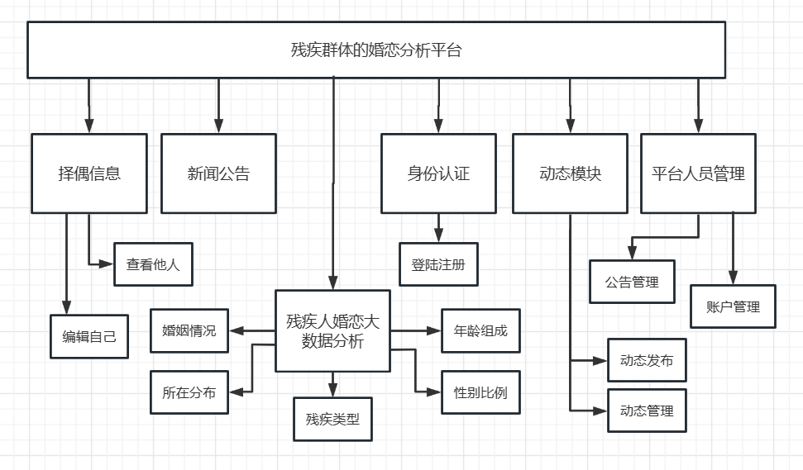

用户的特点
用户能够熟练的使用Windows操作系统，能使用Google浏览器上网。

限制与约束
系统运行环境
操作系统：简体中文Windows10
数据库：MySQL8.0
浏览器：Google及以上

硬件限制
WEB服务器、数据库服务器
CPU：AMD Ryzen 5 PRO 4650U with Radeon Graphics 2.10 GHz
内存：16GB
硬盘：1024GB
网络
以太网：100MB
用户机器配置
内存：512MB

具体需求

用户身份认证
1.用户登录是后台管理员登陆并管理平台数据的入口，整个流程如图：
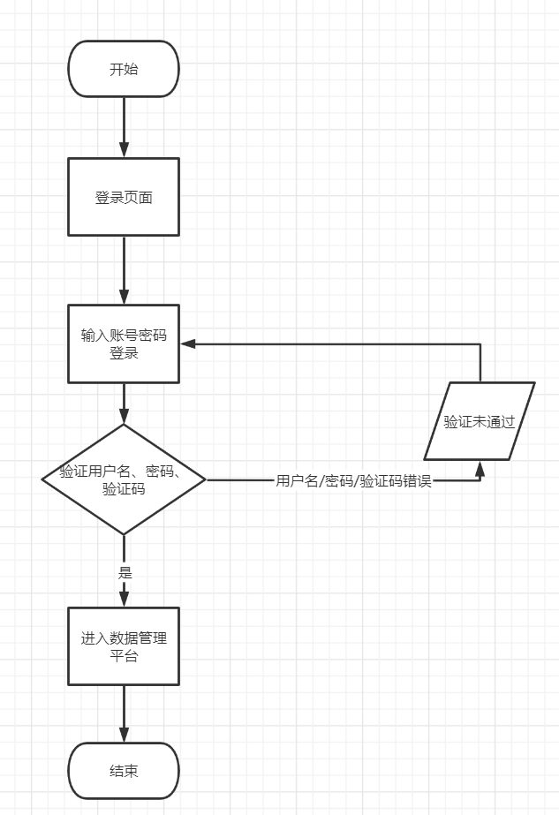

用户进入首页，在登录框中输入自己的用户名、密码、验证码，点击按钮进入后台进行验证，如果验证通过，进入残疾群体的婚恋分析平台，如果未通过验证，则转至登录框，提示用户错误的原因，如此直到用户信息通过验证，再执行通过验证的后续操作，直到结束，其用例图如下：
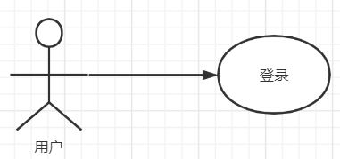
- 用户注册是新的后台管理员新注册管理账号的方式，整个流程如图：
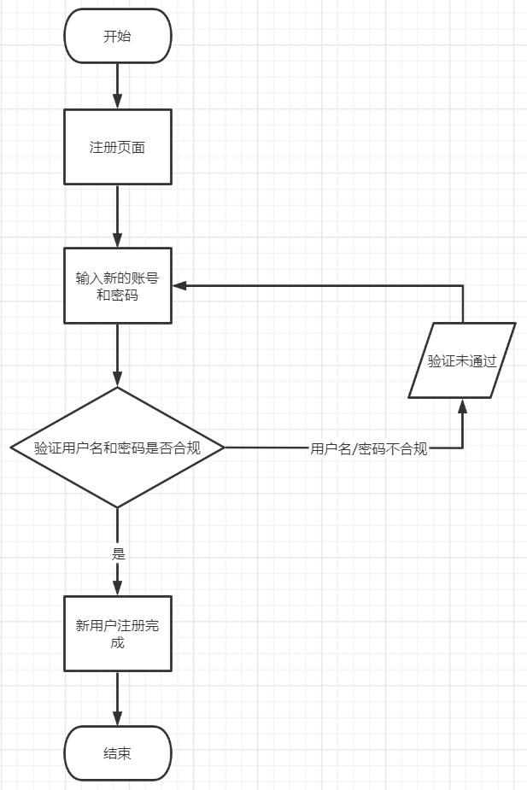
用户进入首页，点击注册进入注册界面，在信息栏中输入自己的用户名、密码，点击确定按钮，通过后台验证用户名是否合规，如未通过则返回至注册界面，提示用户错误的原因，如此直到用户通过注册验证；如果验证通过，再执行验证通过的后续操作，直到结束。其用例图如下：
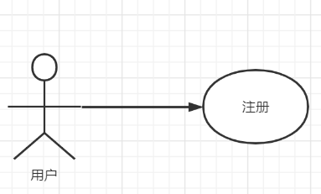

个人信息发布
3.2 个人信息发布包括查看本人个人信息、编辑本人个人信息、查看他人详细信息、查看他人部分信息的操作。
1.编辑个人信息用于平台用户在添加个人信息后，在有必要对个人信息进行修改时所做的操作，其整个操作流程如下：
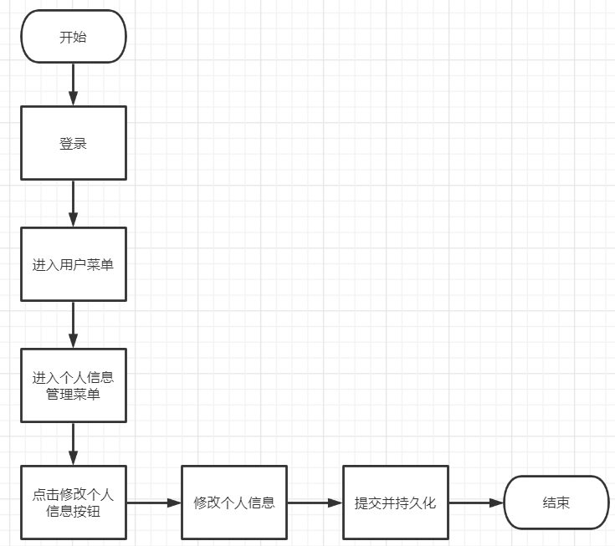
平台用户登录进用户菜单，进入个人信息管理菜单，点击需要修改的对应个人信息信息的编辑按钮，进入修改页面，填写需要订正的个人信息后，保存至数据库，整个流程结束。
2.查看个人信息用于平台用户在添加个人信息后，查看个人具体信息的操作，其整个操作流程如下图所示：
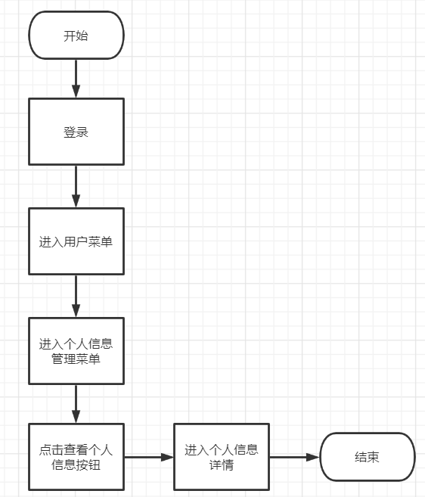
平台用户登录进用户界面，进入个人信息管理菜单，点击需要查看的个人信息的详情按钮，跳转到个人信息详情界面展示具体个人信息数据，整个流程结束。
3.查看他人信息分为两个部分，查看他人完整信息和部分个人信息。查看他人完整信息用于平台用户在浏览对象阶段显示所有的他人个人信息；查看他人部分个人信息用于平台用户根据条件筛选查询符合的个人信息数据，可进行筛选的条件有：性别、年龄、婚史、地址、身高，残疾状况、教育背景，其整个操作流程如下图所示：
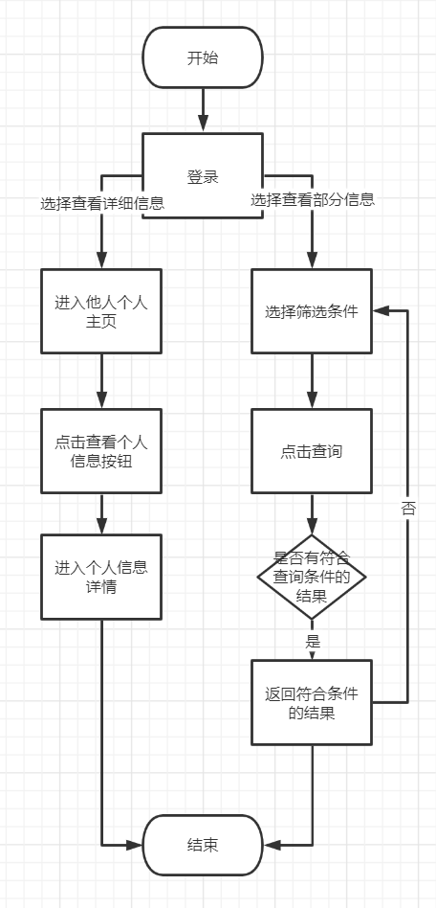
平台用户登录进数据管理平台，选择查看他人详细信息或查看他人部分信息；查看他人详细信息时，进入他人个人菜单，点击查看个人信息按钮，跳转到个人信息详情界面展示具体个人信息的数据；查看他人部分个人信息时，在查询框中根据查询字段输入筛选条件，点击查询按钮，回显查询到的数据，整个流程结束。
整个用户个人信息管理的用例图如下：
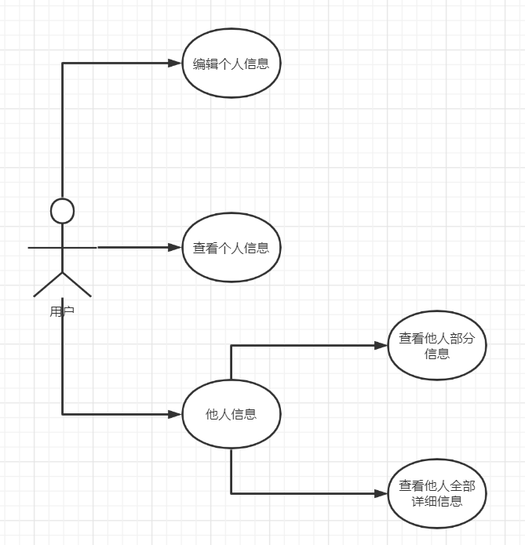

择偶模块
择偶模块包含查看本人择偶信息、编辑本人择偶信息、查看他人择偶信息的操作。
1.查看本人择偶信息用于平台用户在注册后，查看个人具体择偶信息的操作，其整个操作流程如下图所示：
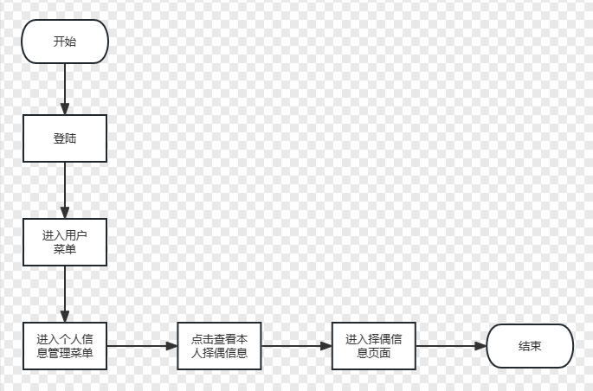
平台用户登录进用户界面，进入个人信息管理菜单，点击本人择偶信息的详情按钮，跳转到个人择偶信息界面展示具体个人信息数据，整个流程结束。
2.编辑本人择偶信息用于平台用户在想要修改本人择偶条件，编辑个人具体择偶信息的操作，其整个操作流程如下图所示：
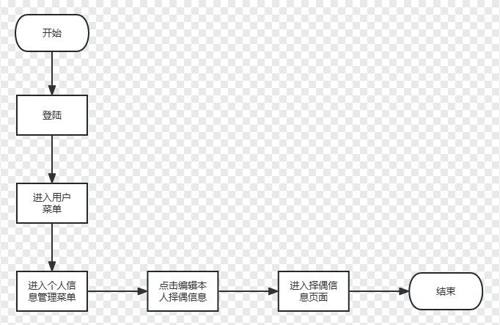
平台用户登录进用户界面，进入个人信息管理菜单，点击本人择偶信息的详情按钮，跳转到个人择偶信息界面，点击编辑个人择偶信息数据，整个流程结束。
3.查看他人择偶信息用于平台用户在寻找配偶，希望查看他人具体择偶条件的操作，其整个操作流程如下图所示：
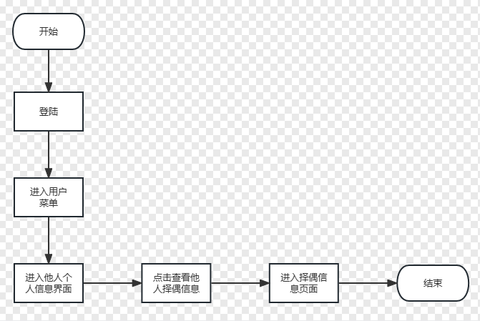
平台用户登录进用户界面，进入他人信息管理菜单，点击查看他人择偶信息的详情按钮，跳转到他人的择偶信息界面展示具体信息数据，整个流程结束。
整个择偶模块的用例图如下：
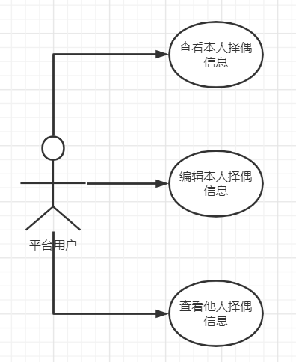

大数据模块
大数据模块包括查看残疾人婚恋大数据信息和其他数据调查。其中查看残疾人婚恋大数据板块包含多个模块：主要有残疾人婚恋平台性别比例、残疾人婚恋平台年龄组成、残疾人婚恋平台所在地分布、残疾人婚恋平台残疾类型、残疾人婚恋平台婚姻状况比例，以及其他版块。
- 查看残疾人婚恋大数据信息
1.查看残疾人婚恋平台性别比例用于平台用户了解平台使用者的男女分布。具体流程图如下：
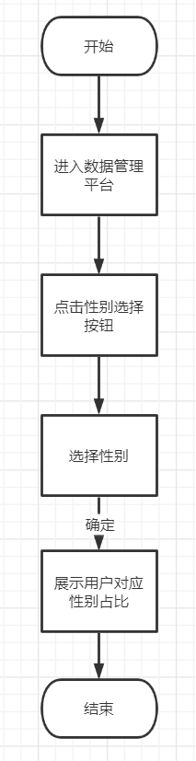
平台用户登录进数据管理平台，点击性别选择按钮，选择对应性别后点击确定，通过系统列出计算的数据展示平台用户的男性或女性比例，整个流程结束。
2、查看残疾人婚恋平台年龄组成用于平台用户了解平台用户不同年龄段的占比，其整个操作流程如下：
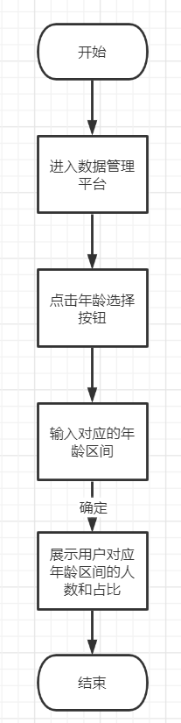
平台用户登录进数据管理平台，点击年龄选择按钮，输入对应的年龄区间，点击确定后展示用户对应的年龄区间人数和占比，整个流程结束。
3、查看残疾人婚恋平台所在地分布用于平台用户根据对应省市查询其他用户的所在地以及了解用户的所在区域分布。整个操作流程如下：
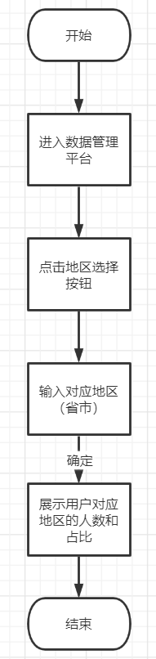
平台用户登录进数据管理平台，点击地区选择的按钮，输入对应的地区（省或者市），点击确定后界面展示对应区域的用户数量和占比，整个流程结束。
4、查看残疾人婚恋平台残疾类型用于用户了解平台用户的残疾程度，其整个操作流程如下图所示：
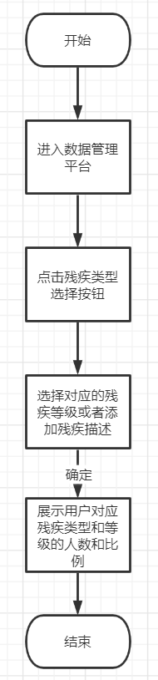
平台用户登录进数据管理平台，点击残疾类型的选择按钮，进入后选择对应的残疾类型或者添加对于残疾种类的描述，点击确定后界面展示对应用户的残疾类型或种类的人数和占比，整个流程结束。

5、查看残疾人婚恋平台婚姻状况比例用于用户了解平台用户的整体婚姻状态，其整个操作流程如下图所示：
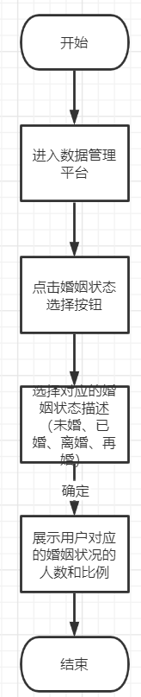
平台操作人员登录进数据管理平台，点击婚姻状态选择按钮，选择对应的婚姻状态（未婚、已婚、离婚、再婚），点击确定后展示用户对应的婚姻状况的人数和比例，整个流程结束。
二、其他数据调查包含对用户其他并不是那么关键的数据的统计，平台用户通过在搜索栏直接搜索对应的信息描述，确定搜索后界面展示出符合拥有该条件的用户。整个流程结束。
整个残疾人婚恋数据分析管理的用例图如下：
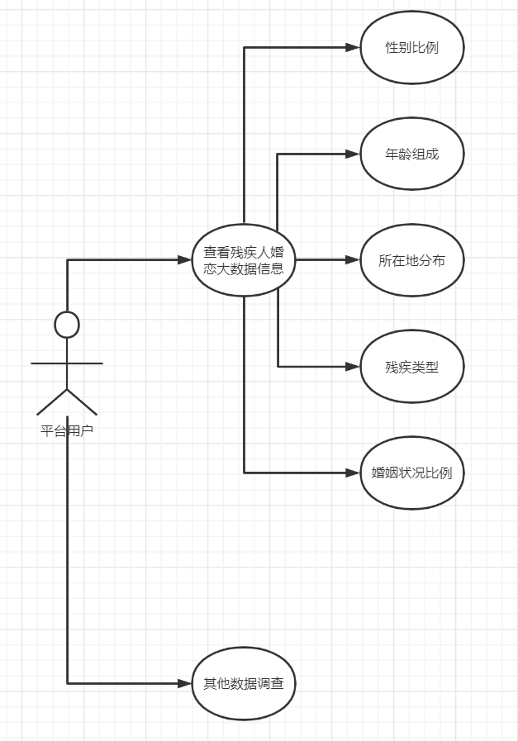

动态发布模块
动态发布模块包含发布个人动态、查看历史个人动态、删除个人动态、查看他人动态的操作。
1.发布个人动态用于平台用户的个人实时动态更新。其整个流程如图：
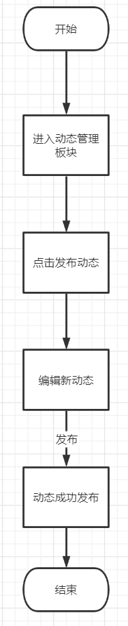
平台用户进入动态管理板块，点击发布动态进入动态编辑界面，在界面中编辑新动态后，点击发布，动态成功发布，整个流程结束。
2.查看历史个人动态用于平台用户查看自己的历史动态更新，整个流程如图：
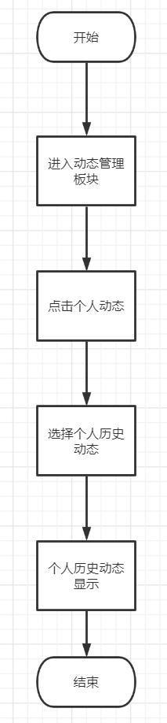
平台用户进入动态管理板块，点击个人动态进入个人历史动态页面，选择个人历史动态点击后界面显示自己的历史动态的具体信息，整个流程结束。
3.删除个人动态用于平台用户对自己已过期或没有用处的动态进行清除，整个流程如图：
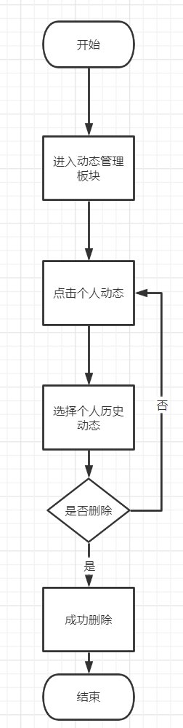
用户进入动态管理板块，选择具体的个人动态点击进入，点击删除按钮，选择是否删除，是则删除动态，跳出成功删除的提示；否则返回个人动态页面，整个流程结束。
3.查看他人动态用于用户浏览其他用户发表的动态，其具体流程如图：
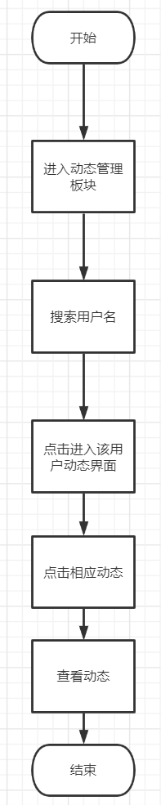
用户进入动态管理板块，搜索想查看其动态的用户名，搜索后选择对应用户点击动态按钮进入其动态界面，选择要查看的动态点击进入，界面上显示相应用户发表的动态，整个流程结束。
整个动态发布模块用例图如下：
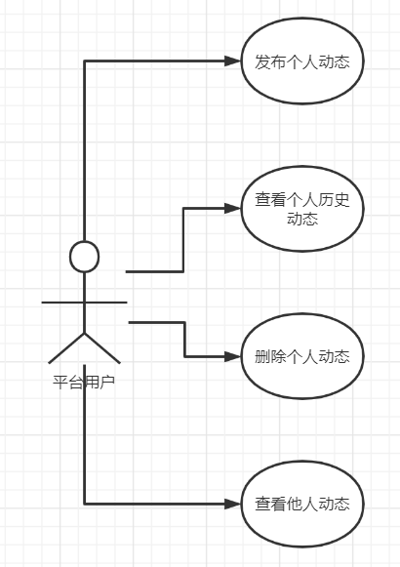

管理员模块
1.管理员登录是后台管理员登陆并管理平台数据的入口，整个流程如图：
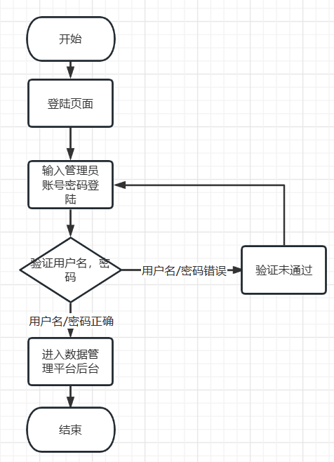
管理员进入首页，在登录框中输入自己的用户名、密码，点击按钮进入后台进行验证，如果验证通过，进入残疾群体的婚恋分析平台后台，如果未通过验证，则转至登录框，提示用户错误的原因，如此直到用户信息通过验证，再执行通过验证的后续操作，直到结束。

2、删除残疾人婚恋信息用于平台操作人员在残疾人婚恋数据信息无效后，相关信息已经没有意义的情况下，对该残疾人婚恋数据信息进行删除的操作，整个操作流程如下：
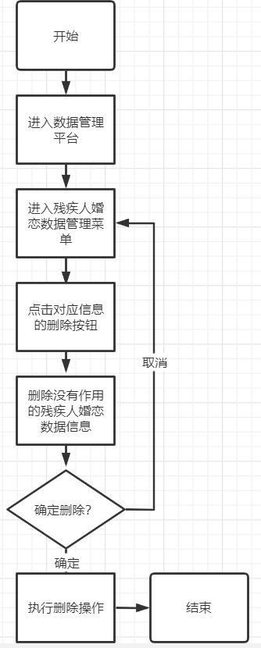
平台操作人员登录进数据管理平台，进入残疾人婚恋数据管理菜单，点击需要删除的对应残疾人婚恋信息右侧的删除按钮，弹出“是否确认删除该条残疾人婚恋信息”提示框，在点击确认后，执行删除操作提交并持久化，保存至数据库，整个流程结束。
3、查看残疾人婚恋信息详情用于平台操作人员在添加残疾人婚恋信息后，查看残疾人婚恋具体信息的操作，其整个操作流程如下图所示：
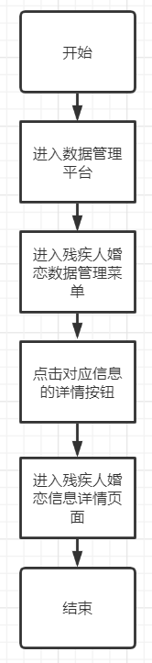
平台操作人员登录进数据管理平台，进入残疾人婚恋数据管理菜单，点击需要查看详情的对应残疾人婚恋信息右侧的详情按钮，跳转到残疾人婚恋信息详情界面展示具体残疾人婚恋数据，整个流程结束。
整个管理员模块的用例图如下：
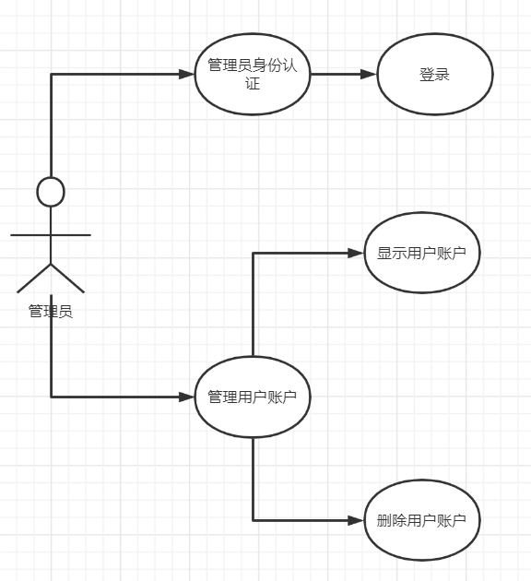

公告模块
新闻公告管理包括发布新闻公告、查看新闻公告、删除新闻公告等操作。
1、发布新闻公告用于平台操作人员根据残疾人婚恋平台新增的新闻公告信息，通过发布入口录入新闻公告数据。
平台操作人员登录进数据管理平台，进入新闻公告管理菜单，点击新增按钮，进入新增页面，填写相关必要信息后，保存至数据库，整个流程结束。
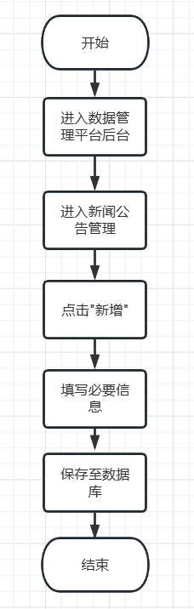

2、查看新闻公告详情用于平台操作人员在添加新闻公告信息后，查看新闻公告具体信息的操作。
平台操作人员登录进数据管理平台，进入新闻公告管理菜单，点击需要修改的对应新闻公告信息右侧的更多按钮，选中“详情”按钮，跳转到新闻公告详情界面展示具体新闻公告数据，整个流程结束。同时普通用户也可以在公告页面看到详情信息。
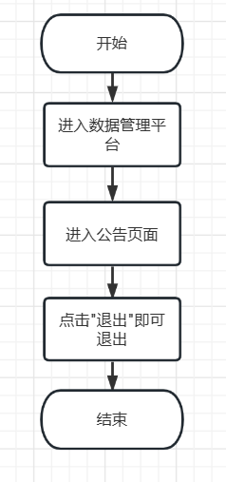

3、删除新闻公告用于平台操作人员在新闻公告信息无效后，相关信息已经没有意义的情况下，对该新闻公告信息进行删除的操作。
平台操作人员登录进数据管理平台，进入新闻公告管理菜单，点击需要删除的对应新闻公告信息右侧的删除按钮，执行删除操作提交并持久化，保存至数据库，整个流程结束。
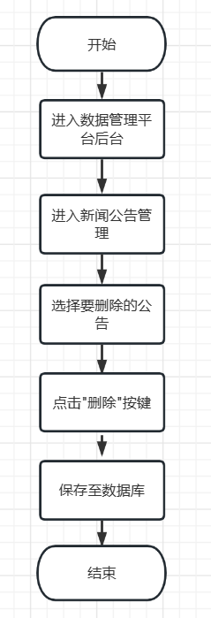

整个新闻公告管理的用例图如下：

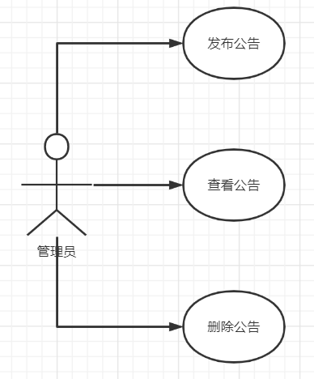

性能
所有个人信息的响应时间不应该超过20秒。

